Kochane dzieci!

Zapraszam Was dzisiaj, do wysłuchania "Opowiadania o mieście.

Mam na imię Gosia, Gosia Jelonek, jestem blondynką o bardzo, bardzo kręconych włosach. Moi koledzy mówią na mnie owieczka, lubię nawet to przezwisko. Mam 5 lat. Był ciepły, wiosenny poranek. Pojechaliśmy z rodzicami na spacer po Pile. Och, czego to ja nie widziałam, duże wieżowce, rzekę Gwdę, pomniki, fontanny, park, po którym chodziliśmy zajadając lody. Był w nim mały staw z kaczkami. Był też plac zabaw jakiego nie ma nawet w moim przedszkolu. Nigdy nie byłam w takim dużym mieście. Mieszkam na wsi, a tam nie ma takich dziwów.

Spytacie, co podobało mi się najbardziej, to muzeum, tata mówił – Muzeum Okręgowe. Widziałam różne pokoje, pięknie ubraną panią w sukni balowej, był też szkielet człowieka, dużo przebranych manekinów w stroje żołnierzy i różnych kolorowych, starych naczyń, obrazów. Spodobało mi się zwierzątko na budynku, w którym pracuje Prezydent. Pamiętacie jak się nazywam – no właśnie, zabawne – to ja jelonek – herb Piły. Rodzicom spodobała się nowa ulica z odnowionymi kamieniczkami.

Dzień zakończyliśmy w kinie, gdzie miałam na nosie ubrane dziwne okulary. Przez nie bajka wyglądała tak, jakby chciała do mnie wyjść. Śmiałam się, że aż bolał mnie brzuch. Zazdroszczę Wam, że mieszkacie w takim pięknym mieście, będę wszystkim opowiadać o Pile i na pewno przyjadę tu jeszcze nie raz.

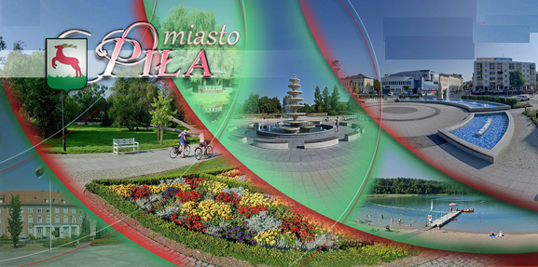

Odpowiedzcie na pytania:

1. Jak miała na imię dziewczynka z opowiadania?
2. Gdzie ona pojechała?
3. Co w tym mieście widziała ?
4. Co najbardziej podobało się jej, a co najbardziej podobało się rodzicom ?

Powiedzcie - czym różni sie miasto od wsi ?

Z rozsypanki literowej ułóż 2 wyrazów związanych z wsią i 2 wyrazów związanych z miastem.

Policz ile jest głosek i sylab w ułożonych wyrazach. Czego jest więcej ?

Wstaw odpowiedni znak < >

W poniższym zdaniu podkreśl poznane samogłoski i spółgłoski. Policz ile to zdanie ma wyrazów? - pokaż na palcach.

**Był ciepły, wiosenny poranek.**

Pokoloruj obrazki: wieś - https://www.jakoloruje.pl/swinki-3.htm

Pokoloruj obrazki: miasto - http://www.supercoloring.com/pl/kolorowanki/widok-na-miasto

Pani Bożenka